Номер в геральдическом реестре  Ульяновской области | Дата внесения  в геральдический реестр  Ульяновской области | Название официального символа | Регистрационный номер  в Государственном геральдическом  регистре Российской Федерации  и дата внесения | Цветное графическое  изображение (рисунок)  официального символа  (в действующей редакции) | Геральдическое описание  официального символа (текст)  с указанием автора/авторов  (в действующей редакции) | Решение об утверждении  (об изменении)  официального символа | Место хранения  официального символа
1 | 2 | 3 | 4 | 5 | 6 | 7 | 8
175 | 18.08.2016 | Герб Языковское городское поселение | № 8690 от 20.11.2013 | 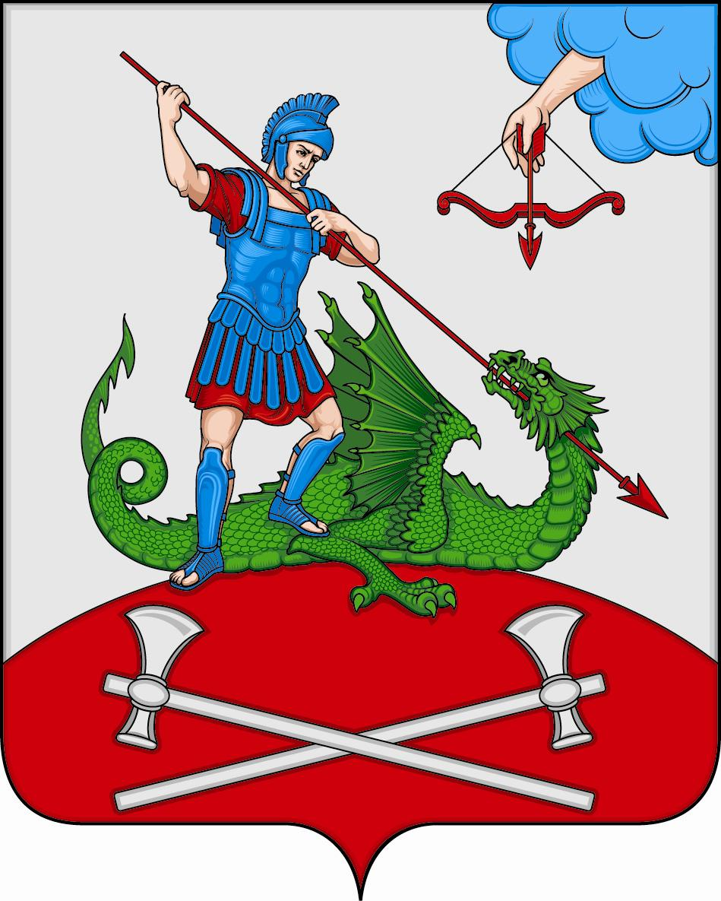 | В серебряном поле на червлёной земле, обременённой двумя серебряными чеканами накрест, смещённый вправо, стоящий на обращённом и обернувшемся зелёном драконе воин в лазоревом античном панцире поверх червлёной туники, в лазоревом шлеме с плюмажем и таковых же поножах и сандалиях, держащий обеими руками червлёное копьё и пронзающий им дракона в пасть насквозь. Всё сопровождено выходящей слева вверху из лазоревого облака рукой, обращающей вниз червлёный натянутый лук с такой же стрелой.  Константин Мочёнов, исполнительный директор правления общероссийской общественной организации «Союз геральдистов России» (г. Химки), Анна Гарсиа, дизайнер общества с ограниченной ответственностью «Регион-Сервис» (г. Москва), Вячеслав Мишин  (г. Химки). | Решение  Совета депутатов муниципального образования  Языковское городское поселение от 27.09.2013 № 5  (с изменениями, внесёнными решением Совета депутатов муниципального образования  Языковское городское поселение от 30.01.2015 № 2) | Администрация муниципального образования  Языковское городское поселение

